5«б » 14. 05. 2020г. Тема урока “ Измерение углов. Транспортир”

**Измерить угол** – значит найти его величину. Величина угла показывает, сколько раз угол, выбранный за единицу измерения, укладывается в данном углу.

Обычно за единицу измерения углов принимают градус. **Градус** – это угол, равный https://naobumium.info/images/planimetriya/ugol24.pngчасти развёрнутого угла. Для обозначения градусов в тексте, используется знак °, который ставится в правом верхнем углу числа, показывающего количество градусов (например, 60°).

**Измерение углов транспортиром**

Для измерения углов используют специальный прибор – **транспортир**:

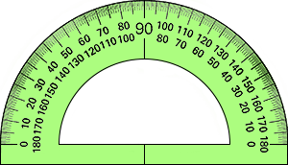

У транспортира две шкалы – внутренняя и внешняя. Начало отсчёта у внутренней и у внешней шкал располагается с разных сторон. Чтобы получить правильный результат измерения, отсчёт градусов должен начинаться с правильной стороны.

Измерение углов производится следующим образом: транспортир накладывают на угол так, чтобы вершина угла совпала с центром транспортира, а одна из сторон угла прошла через нулевое деление на шкале. Тогда другая сторона угла укажет величину угла в градусах:

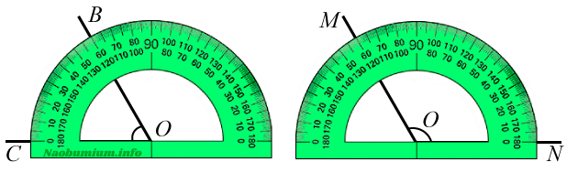

Говорят: угол *BOC* равен 60 градусов, угол *MON* равен 120 градусов и пишут: ∠*BOC* = 60°, ∠*MON* = 120°.

Для более точного измерения углов используют доли градуса: минуты и секунды. **Минута** – это угол, равный https://naobumium.info/images/planimetriya/ugol25.pngчасти градуса. **Секунда** – это угол, равный https://naobumium.info/images/planimetriya/ugol25.pngчасти минуты. Минуты обозначают знаком *'*, a секунды – знаком *''*. Знак минут и секунд ставится в правом верхнем углу числа. Например, если угол имеет величину 50 градусов 34 минуты и 19 секунд, то пишут:

50°34*'*19*''*

**Свойства измерения углов**

Если луч делит данный угол на две части (на два угла), то величина данного угла равна сумме величин двух полученных углов.

Рассмотрим угол *AOB*:

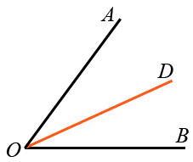

Луч *OD* делит его на два угла: ∠*AOD* и ∠*DOB*. Таким образом, ∠*AOB* = ∠*AOD* + ∠*DOB*.

Развёрнутый угол равен 180°.

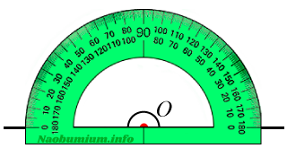

Любой угол имеет определённую величину, большую нуля.

**Видеоурок:** https://vk.com/video-183353148_456239023